**课程成绩管理系统**

**系统测试报告**

小组：OldWang小组

班级：网络153

成员：王钰栋

蔡松江

柴晓印

周同

潘绍乾

2018年6月29日

**版本修订记录**

|  |  |  |  |
| --- | --- | --- | --- |
| 版本标识 | 注 释 | 作 者 | 日 期 |
| 1.0 | 初始版本 | 潘绍乾 | 2018/6/29 |
|  |  |  |  |
|  |  |  |  |
|  |  |  |  |

目 录

1 引言 1

1.1 编写目的 1

1.2 项目背景 1

1.3 术语解释 1

1.4 参考资料 1

2 测试概要 2

2.1 系统简介 2

2.2 测试计划描述 2

2.3 测试环境 2

3 测试结果及分析 0

3.1 测试执行情况 0

3.2 功能测试报告 0

3.2.1分组模块测试 0

3.2.2平时考勤模块测试 1

3.2.3平时作业模块测试 3

3.2.4期末大作业模块测试 4

3.2.5期末大作业模块测试 5

4 测试结论与建议 6

4.1 测试人员对需求的理解 6

4.2 测试准备和测试执行过程 7

4.3 测试结果分析 7

4.4 建议 7

# 引言

## 编写目的

本测试报告为OldWang小组负责的课程成绩管理系统的系统测试报告，目的在于对系统开发和实施后的的结果进行测试以及测试结果分析，发现系统中存在的问题，描述系统是否符合项目需求说明书中规定的功能和性能要求。

预期参考人员包括项目经理、测试工程师、架构师、数据库管理员、需求分析师和需要阅读本报告的高层领导。

## 项目背景

* 项目名称：课程成绩管理系统
* 开发方： OldWang小组

## 术语解释

功能测试：测试软件各个功能模块是否正确，逻辑是否正确。

## 参考资料

1. GB/T 8566—2001 《信息技术 软件生存期过程》(原计算机软件开发规范)
2. GB/T 8567—1988 《计算机软件产品开发文件编制指南》

# 测试概要

## 系统简介

课程成绩管理系统

## 测试计划描述

本测试报告按照需求开发的功能，测试系统的能力是否满足功能和性能需求。测试分为功能测试。

功能测试覆盖各子系统中的功能模块，本测试针对在现有产品功能模块以及实施结果分别进行测试，测试整个系统是否达到需求规格说明书中要求实现的功能，以及测试系统的易用性、用户界面的友好性。

## 测试环境

|  |  |  |  |
| --- | --- | --- | --- |
| 序号 | 用途 | 硬件环境 | 软件环境 |
| 1 | 测试机 | CPU：i5-52000u 2.20GHz  内存：8G  硬盘：500G | 操作系统： windows 10  应用软件：eclipse  数据库软件：HeidiSQL 9.5 |

# 测试结果及分析

## 测试执行情况

系统测试人员： 潘绍乾

系统测试时间：2018/6/28-2018/6/29

## 功能测试报告

功能测试覆盖整个系统中的功能模块，是开发小组对所使用的多个产品进行充分整合后，为用户提供综合服务的能力。测试整个系统是否达到需求中要求实现的各项功能。

以下按各个模块分别列出功能测试。

## 3.2.1分组模块测试

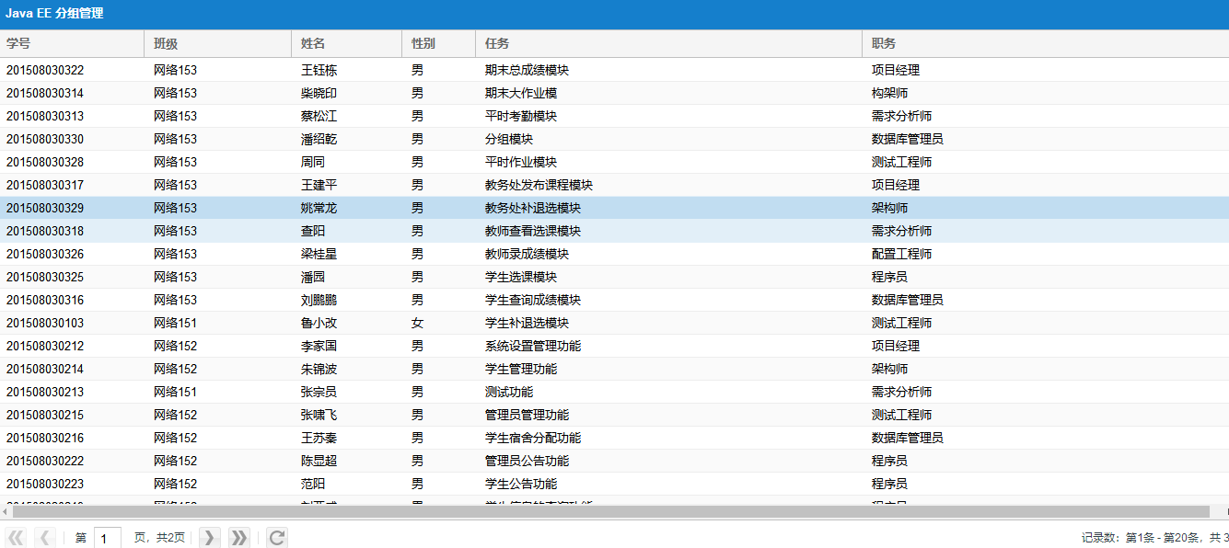

图3.2.1-1

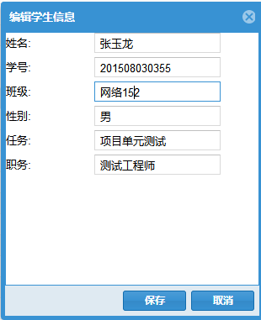



图3.2.1-2

测试结果分析：

分组模块基本功能实现，包括数据库的读取、显示（图3.2.1-1），数据的增删改查功能正常（图3.2.1-2）

## 3.2.2平时考勤模块测试

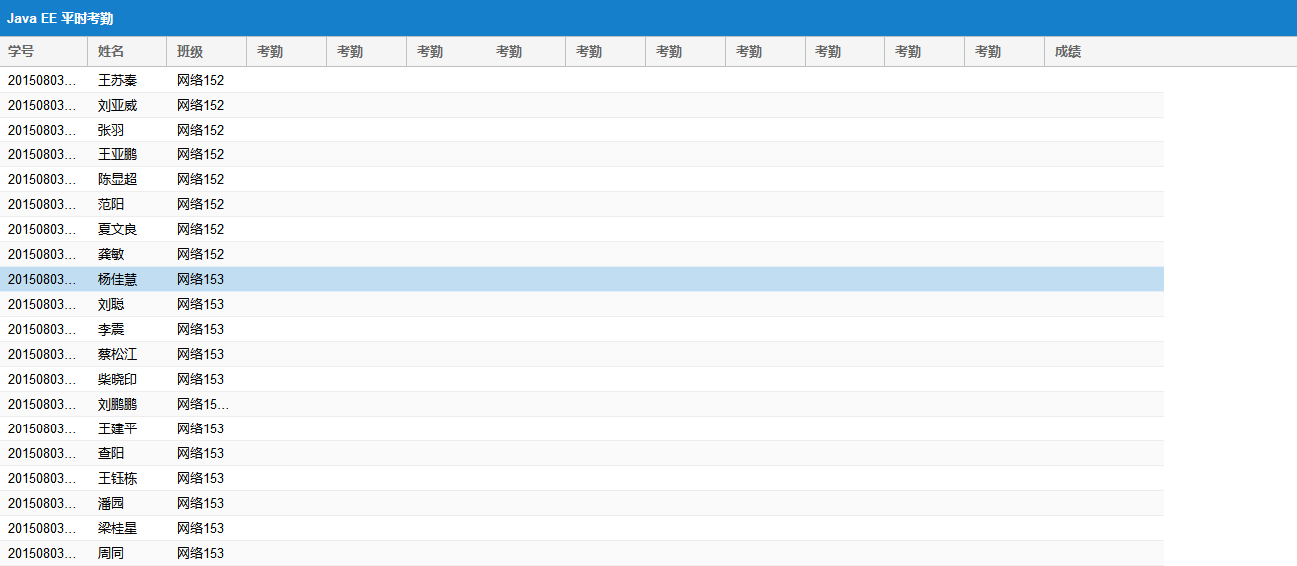

图3.2.2-1

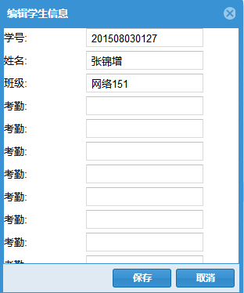



图3.2.2-2

测试结果分析：

平时考勤模块基本功能实现，包括对数据库的读取（图3.2.2-1）、显示，数据信息的增删改查（图3.2.2.-2）。

## 3.2.3平时作业模块测试

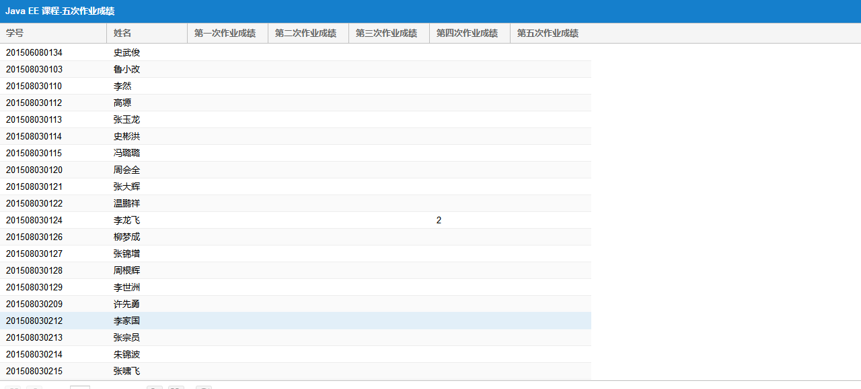

图3.2.3-1

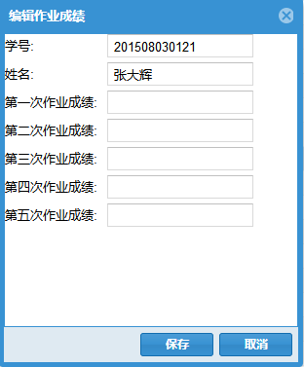

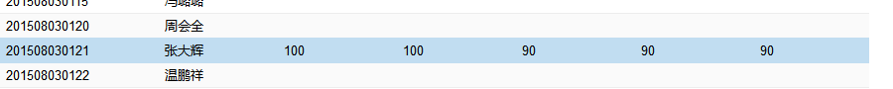

图3.2.3-2

测试结果分析：

平时作业模块基本功能实现，包括对数据库的读取（图3.2.3-1）、显示，数据信息的增删改查（图3.2.3-2）。

## 3.2.4期末大作业模块测试

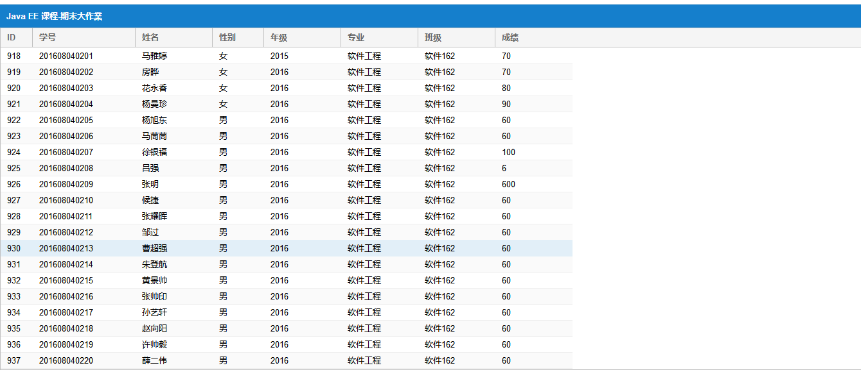

图3.2.4

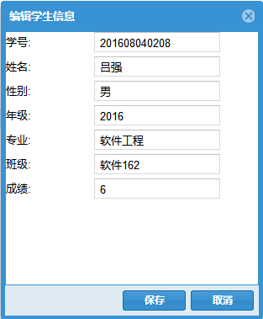



测试结果分析：

期末大作业模块基本功能实现，包括对数据库的读取（图3.2.4-1）、显示，数据信息的增删改查（图3.2.4-2）。

## 3.2.5期末大作业模块测试

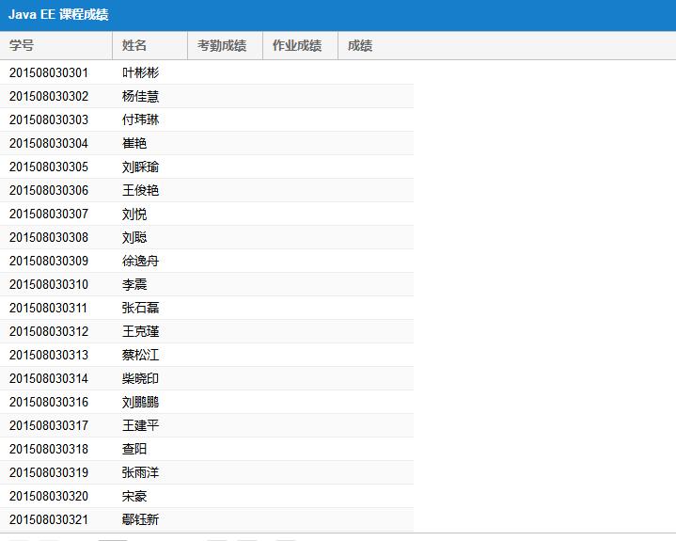

图3.2.5-1

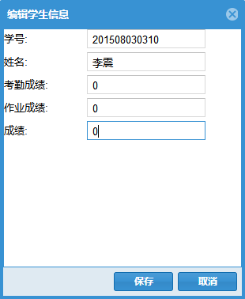

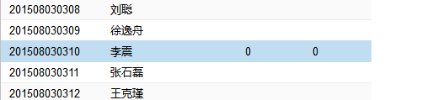

图3.2.5-2

测试结果分析：

期末大作业模块基本功能实现，包括对数据库的读取（图3.2.5-1）、显示，数据信息的增删改查（图3.2.5-2）。

# 测试结论与建议

## 测试人员对需求的理解

测试人员作为项目小组的成员、从项目需求开始对系统的业务进行了充分的理解，制定合理的测试计划，并在开发和实施过程中，不断地跟踪和测试项目的各阶段性版本。

## 测试准备和测试执行过程

在测试过程中，测试人员充分理解业务需求，并按照项目的测试计划，准备了充足的测试环境和资源，根据项目的《需求开发》的设计、安装、实施结果进行了测试，并对系统性能进行了测试。

## 测试结果分析

经过对测试结果进行分析，项目的设计和实施达到了项目需求规格说明书中要求的能力，可以进入项目的下一阶段。

## 建议

项目的基本功能实现，可进行界面的美观等进行美化。

2018年6月

**版本修订记录**

|  |  |  |  |
| --- | --- | --- | --- |
| 版本标识 | 注 释 | 作 者 | 日 期 |
| 1.0 | 初始版本 | 潘绍乾 | 2018/6/29 |
|  |  |  |  |
|  |  |  |  |
|  |  |  |  |